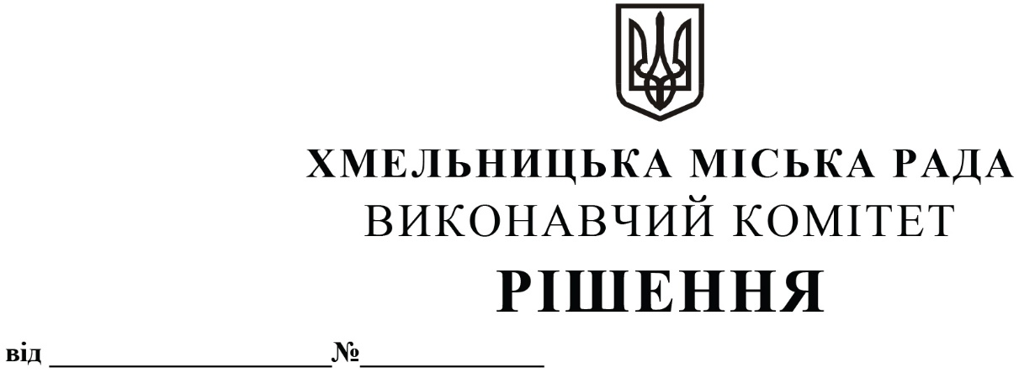

Про внесення на розгляд сесії міської ради пропозиції про затвердження Порядку часткового відшкодування витрат суб’єктам господарювання Хмельницької міської територіальної громади на сплату комісійної винагороди від суми транзакції за проїзд пасажирів (за виключенням транзакцій за проїзд пільгових категорій пасажирів, які мають право на повну компенсацію вартості проїзду) та комісії від продажу та поповнення електронних квитків

Розглянувши клопотання управління транспорту та зв’язку, керуючись законами України «Про автомобільний транспорт», «Про місцеве самоврядування в Україні», виконавчий комітет міської ради

ВИРІШИВ:

1. Внести на розгляд сесії міської ради пропозицію про затвердження Порядку часткового відшкодування витрат суб’єктам господарювання Хмельницької міської територіальної громади на сплату комісійної винагороди від суми транзакції за проїзд пасажирів (за виключенням транзакцій за проїзд пільгових категорій пасажирів, які мають право на повну компенсацію вартості проїзду) та комісії від продажу та поповнення електронних квитків згідно з додатком.

2. Контроль за виконанням рішення покласти на фінансове управління, управління транспорту та зв’язку та заступника міського голови М. Ваврищука.

Міський голова Олександр СИМЧИШИН

Додаток

до рішення виконавчого комітету

від 10.10.2024 № 1579

**Порядок**

**часткового відшкодування витрат суб’єктам господарювання Хмельницької міської територіальної громади на сплату комісійної винагороди** від суми транзакції за проїзд пасажирів (за виключенням транзакцій за проїзд пільгових категорій пасажирів, які мають право на повну компенсацію вартості проїзду) та комісії від продажу та поповнення електронних квитків

**1. Загальні положення**

* 1. Цей Порядок визначає умови та механізм надання часткового відшкодування витрат суб’єктам господарювання Хмельницької міської територіальної громади на сплату комісійної винагороди від суми транзакції за проїзд пасажирів (за виключенням транзакцій за проїзд пільгових категорій пасажирів, які мають право на повну компенсацію вартості проїзду) та комісії від продажу та поповнення електронних квитків (далі - Порядок) за рахунок коштів бюджету Хмельницької міської територіальної громади для юридичних осіб та фізичних осіб-підприємців, що здійснюють перевезення пасажирів на території громади (підприємство-перевізник) та понесли витрати в ході спільної діяльності у сфері функціонування автоматизованої системи обліку оплати проїзду (далі - часткове відшкодування) в рамках Програми розвитку та вдосконалення міського та приміського пасажирського транспорту та території Хмельницької міської територіальної громади на 2024-2028 роки.
  2. Дія цього Порядку розповсюджується на автомобільних перевізників, що здійснюють перевезення пасажирів на території Хмельницької міської територіальної громади відповідно до Договору про організацію перевезення пасажирів на міських автобусних маршрутах загального користування у м. Хмельницькому чи Договору про організацію перевезення пасажирів на приміських автобусних маршрутах загального користування на території Хмельницької міської територіальної громади та Договору про спільну діяльність у сфері функціонування автоматизованої системи обліку оплати проїзду, забезпечення функціонування електронних систем та справляння плати за транспортні послуги в міському та приміському пасажирському транспорті загального користування на території Хмельницької міської територіальної громади.

1. **Порядок надання часткового відшкодування**
   1. Часткове відшкодування проводить управління транспорту та зв’язку Хмельницької міської ради згідно цього Порядку, за кошти бюджету Хмельницької міської територіальної громади, в межах передбаченого плану асигнувань на відповідний період, на підставі договорів про відшкодування витрат та підписаних актів про відшкодування понесених витрат.
   2. Договір про відшкодування витрат щомісячно укладається з кожним підприємством - перевізником протягом відповідного бюджетного року з зазначенням суми компенсації, що визначається шляхом пропорційного розподілу кошторисних призначень на відповідний період передбачених управлінню транспорту та зв’язку Хмельницької міської ради на вказаний вид видатків, з врахуванням до обсягів здійснених витрат підприємствами-перевізниками.

При необхідності зміни узгоджуються шляхом укладання додаткових угод.

* 1. Підприємства - перевізники щомісячно (до 5-го робочого дня місяця) надають управлінню транспорту та зв’язку Хмельницької міської ради узагальнюючі звіти понесених витрат, створені на підставі даних автоматизованої системи обліку оплати проїзду, що підлягають частковому відшкодуванню за попередній період, документи, які підтверджують проведення транзакції (звіт Транзакції) за проїзд пасажирів (за виключенням транзакцій за проїзд пільгових категорій пасажирів, які мають право на повну компенсацію вартості проїзду), суми транзакції від продажу та поповнення електронних квитків та акт про відшкодування понесених витрат.
  2. Підприємство-перевізник несе відповідальність за надану інформацію щодо понесених витрат.
  3. Управління транспорту та зв’язку Хмельницької міської ради протягом трьох робочих днів (у разі відсутності зауважень) з моменту підписання акту про відшкодування понесених витрат здійснює реєстрацію бюджетних фінансових зобов’язань в органах Державної казначейської служби України.
  4. При надходженні фінансування управління транспорту та зв’язку Хмельницької міської ради протягом 2 робочих днів проводить фінансування зазначених витрат.
  5. Здійснення часткового відшкодування припиняється у разі закінчення терміну дії договорів про організацію перевезення пасажирів на автобусних маршрутах загального користування, договору про спільну діяльність у сфері функціонування автоматизованої системи обліку оплати проїзду, забезпечення функціонування електронних систем та справляння плати за транспортні послуги в міському та приміському пасажирському транспорті загального користування на території Хмельницької міської територіальної громади, закінчення терміну дії або позбавлення перевізника ліцензії на здійснення пасажирських перевезень.

Керуючий справами виконавчого комітету Юлія САБІЙ

Начальник управління

транспорту та зв’язку Костянтин КОСТИК